健康チェック

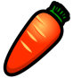
エサをきちんと食べていますか？
元気に動いていますか？
やせていませんか？
ケガをしていませんか？

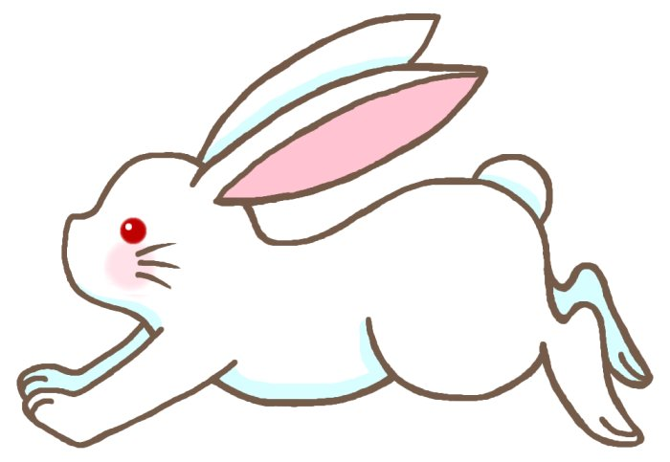
耳が汚れて臭く
ありませんか？

下痢はして
いませんか？

鼻水が出て
いませんか？

涙や目やには出ていませんか？

歯は伸びすぎて
いませんか？

毛並みは
いいですか？

爪は伸びすぎていませんか？

変化に気づいたらすぐに先生に連絡しましょう

